## **Test info:** [**link**](https://is.muni.cz/auth/el/med/jaro2021/aVLCJ0686/110873952/TEST_2_struktura_JS_2021.docx?predmet=1332451;lang=en)

## **A) LÉKÁRNA**: Dialog TM 13: V lékárně. Listen and complete. (TM 1/31 – [link](https://soundcloud.com/karolinum-press/cd1-31?in=karolinum-press/sets/cermakova-talking-medicine-cd1))

**Lékárník**: Dobrý den. Přejete si?

**Pacient**: Mám rýmu a kašel. Chtěl bych nějaké (1) **kapky** do nosu nebo (2) **sprej**. Co mi můžete doporučit?

**Lékárník**: Máme nové kapky. Jsou velmi dobré a nejsou drahé.

**Pacient**: Jak často je mám brát?

**Lékárník**: (3) **dvakrát** denně dvě kapky do každé nosní (4) **dírky**. Neužívejte je (5) **déle** než pět dní. Kapky by neměly mít žádné vedlejší (6) **účinky**. Kromě (7) **kapek** můžete dostat ještě sirup, ale ten je jen na (8) **předpis**.

**Pacient**: A co na ten kašel? Hodně mě trápí.

**Lékárník**: Je to suchý dráždivý kašel, nebo (9) **vlhký** kašel?

**Pacient**: Je spíše suchý a dráždivý.

**Lékárník**: Dobře. Máme sirup za (10) **80** korun, je bez lékařského (11) **předpisu**.

**Pacient**: Děkuji moc, ještě bych potřeboval Paralen pro tříletou dceru.

**Lékárník**: Ano, prosím. Tady jsou (12) **tablety** za dvacet čtyři korun. Přečtěte si pozorně instrukce.

## CVIČENÍ

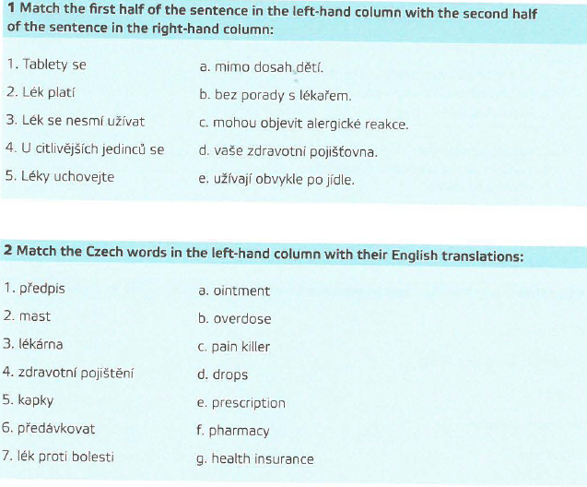



## 3. Complete with suitable verbs.

1. **Uchovávejte** mimo dosah dětí – *keep out of the reach of children*

2. **Zapijte** lék vodou nebo čajem – *wash the medicine with water or tea*

3. **Ovlivňovat** se navzájem – *influence each other*

4. **Poraďte** se s lékařem o dávkování léku – *consult the dosage with your doctor*

5. **Přečtěte** si pozorně instrukce – *read the instructions carefully*

6. **Užívat** několik léků současně – *to take several medicines at once*

7. **Mít** vedlejší účinky – *to have side effects*

8. **Způsobit** nevolnost nebo zvracení – *to cause nausea or vomiting*

9. **Předávkat se** se léky na spaní *– to overdose with sleeping pills*

10. **Předepsat** pacientovi antibiotika – *to prescribe antibiotics*

## 4. Complete with suitable nouns.

1. návykový **lék**

2. doporučená **dávka (léčba)**

3. dodržovat přesně **dávkování**

4. uchovat mimo **dosah** dětí

5. půlit **tabletu, lék, pilulku**

6. koupit lék bez lékařského **předpisu**

7. neužívat lék v posledním měsíci **těhotenství**

8. vlhký **kašel**

10. snížit tělesnou **teplotu**

11. nežádoucí **účinky**

12. poradit se s **lékařem**

14. užívat dvakrát denně dvě **kapky** do každé nosní **dírky**

## 5. Fill in the gaps. Don’t change the form of words. There are two extra words.

|  |
| --- |
| *čípek, předpis, zásyp, povzbuzující, nežádoucí, mast, obklad, poškození, batolecí, uklidňující, dávka* |

1. Když pacient bere moc léků, může dojít k **poškození** zdraví.
2. U léku se mohou vyskytnout **nežádoucí** účinky.
3. Když má pacient horečku, dá si na čelo studený **obklad**
4. Pacient užívá **čípek** rektálně, vaginálně nebo uretrálně.
5. Když pacient nesmí být ve stresu, vezme si **uklidňující** lék.
6. Doporučená denní **dávka** jsou tři tablety.
7. Pacient nemůže koupit lék normálně, dostane ho jen na **předpis**.
8. Kofein má **povzbuzující** účinky. *budit se – to wake up*
9. Na vyrážku si dá pacient krém nebo **mast**.

# **B) LEKCE 24/1: CO VÍTE O ČESKÉ REPUBLICE**

## 1. Pre-reading ktivity. Work in pairs. Ask ach other and complete the table.

|  |  |
| --- | --- |
| **Question** | **Your partner’s answer** |
| Která česká města znáš?  **město** = city, town  **místo** = place, location | * **Praha**: UNESCO   + náměstí, hrad, muzea, Karlův most * **Brno**: UNESCO * **Český Krumlov**: UNESCO * **Plzeň**: pivo, pivovar * **Olomouc**: UNESCO * **Mikulov** * **Ostrava**, na severu (north) * **Zlín**: boty – Baťa * **Karlovy Vary**: lázně (spa) * **Kutná Hora**: katedrála; Sedlec: kostnice   **BLÍZKO BRNA**   * **Blansko** – Moravský kras   + Punkevní jeskyně * Slavkov * Pálava * Nové mlýny |
| Znáš nějaký český **hrad/zámek**? | * Špilberk: hrad * Pražský hrad: prague castle – největší dům pro prezidenta na světě * hrad v Českém Krumlově * Lednice   kostel/katedrála   * Petrov |
| Znáš nějaké **hory** v ČR? | * Krkonoše * Ještěd: * Lysá hora: 1 323 m * Vysočina |
| Znáš nějakého českého spisovatele/českou spisovatelku? |  |
| Znáš nějakého hudebního skladatele? |  |
| Znáš nějakého českého zpěváka/českou zpěvačku/českou skupinu (=band)? |  |
| Znáš nějakého českého sportovce/českou sportovkyni? |  |

## 2. Žlutá učebnice: Lekce 24, strana 193/1.

# TÝDEN 11**_**OPAKOVÁNÍ DEKLINACE (NOM, GEN, DAT, ACC, INSTR PLURAL)

1. **Bojíme se** **nežádoucích účinků** (*nežádoucí účinek*) nového léku. *— gen after verb*
2. Pacient dostal lék v infuzi **proti akutním bolestem** (*akutní bolest*). *— dat after preposition*
3. V nemocnici pracují **anesteziologové** (*anesteziolog*) a **další specialisti** (*další specialista*). *— nom*
4. Během praxe na gynekologii **jsem viděl** dva **císařské řezy** (císařský řez). *— acc after verb*
5. Oba moji **starší bratři** (*starší bratr*) jsou **krátkozrací** (*krátkozraký*). *— nom*
6. Pacienti nemůžou brát některé léky při onemocnění **ledvin** (*ledvina*) nebo **jater** (*játra*). *— gen, of-structure*
7. **Všichni chirurgové** (***Každý*** *chirurg*) musí komunikovat se **sálovými sestrami** (*sálová sestra*). — nom (*každý* = every → in plural *všichni* = all); *instr after preposition*
8. Jsem rád, že jsem se seznámil s **českými spolužáky** (*český spolužák*). Teď jsme **dobří přátelé** (*dobrý přítel*). *– instr after prep, nom*
9. Nemohl bych sportovat bez **kontaktních čoček** (*kontaktní čočka*). *– gen after prep*
10. Líbí se mi **česká města** (*české město*) s **historickými památkami** (*historická památka*\*). – *nom, instr*
11. Tento lék může způsobovat **alergické reakce** (*alergická reakce*). *– acc*
12. Yehonatan a David jsou **izraelci** (*Izraelec*), Eirik a Fredrik jsou **norové** (*Nor*). *– nom*
13. Paní Boháčková, kolik let je vašim **synům** (*syn*) a **dcerám** (*dcera*)? *– dat*
14. Do každého oka mi kapejte několik **zvlhčujících kapek**  (*zvlhčující** kapka*). – *gen after quantifier*
15. Lékař vysvětluje průběh operace **pacientům** (*pacient*) a **pacientkám** (*pacientka*). *– dat*
16. Sestry se starají o **covidové pacienty** (*covidový pacient*). – *acc*
17. V očkovacím centru bylo včera aplikováno víc než dva tisíce **vakcín** (*vakcína*) proti covidu. – *gen after quantifier*
18. Chtěl bych poděkovat **lékařům** (*lékař*) ze záchranné služby, zachránili mi život. *– dat*
19. Těším se, že v létě uvidím své **kamarády** (*kamarád)* a **kamarádky** (*kamarádka*). – *acc*
20. **očkovaní lidé** (*Očkovaný člověk*) nemusí absolvovat testování. *– nom*